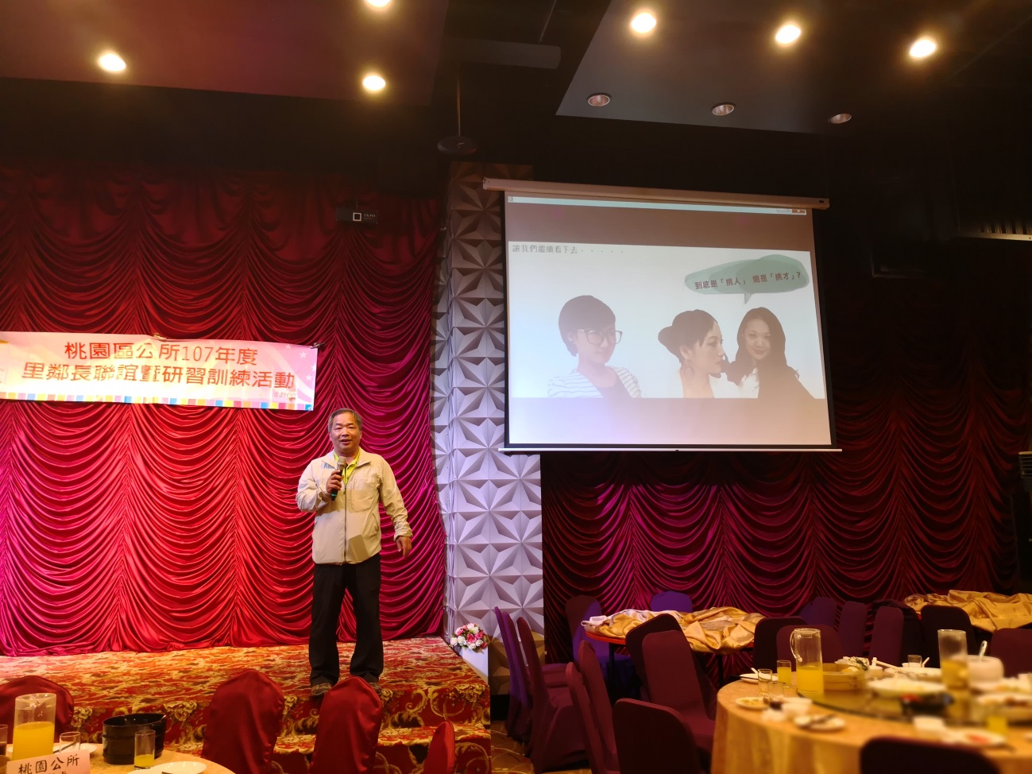
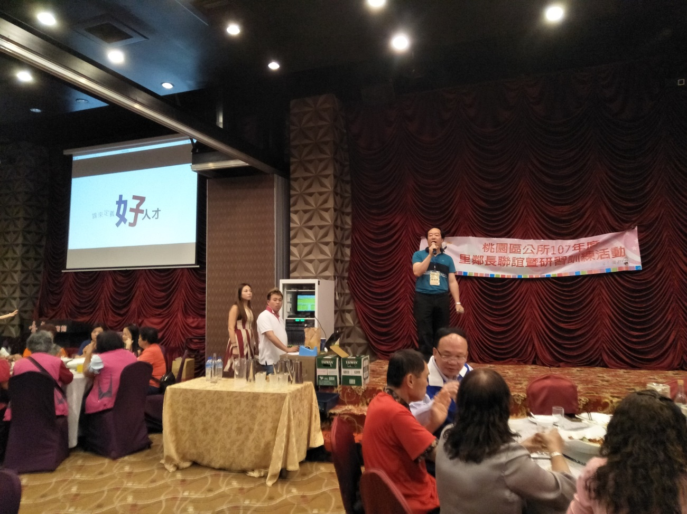
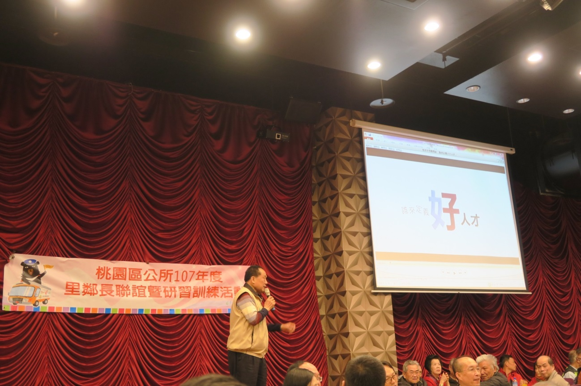
桃園區公所辦理107年度里鄰長聯誼暨研習訓練活動
性別平等宣導
辦理時間：107年3月21日至5月24日
宣導主題及內容：於活動場地撥放性別平等微電影「誰來定義”女子”人才」，宣導就業服務法中明定雇主不得以性別、性傾向、年齡、婚姻、容貌…等理由予以歧視，雇主以與執行工作無關之特質，來判定是否符合僱用的勞動條件，是不平等、不合理的行為。
參與人數：1886人(男性669人、女性1217人)

